**предмет «Математика», 8 КЛАСС**

**№1**

Докажите, что значение выражения 59-254-1252 делится на 99.

**№2**

В некотором классе 29 учащихся, причём девочек среди них больше, чем мальчиков. Число мальчиков этого класса, принявших участие в школьной олимпиаде, в 3 раза меньше числа девочек класса, не участвовавших в олимпиаде. Число же девочек этого класса, принявших участие в олимпиаде, в 2 раза меньше числа мальчиков этого класса, не участвовавших в олимпиаде.

Сколько учащихся данного класса участвовало в олимпиаде?

**№3**

Существуют ли числа *а* и *в* (не обязательно целые), такие, что

*3а2+ав-в2+2021=0* и *а2+3ав+2в2-2020=0?*

**№4**

Числа *х1, х2, х3* (где *х1<х2<х3*) являются корнями уравнения ** где *а*- некоторое действительное число. Найдите все возможные значения, которые может принимать выражение **

**№5**

На катетах АС и ВС прямоугольного треугольника АВС отмечены точки D и F соответственно так, что АD=8, ВF=6. Точки М и N – середины гипотенузы АВ и отрезка DF соответственно. Найдите длину отрезка MN, если точка К делит отрезок BD пополам.

**9 КЛАСС**

**№1**

У ювелира имеется несколько бриллиантов. Вес пяти самых лёгких бриллиантов составляет 15 % от веса всех бриллиантов, а вес пятнадцати самых крупных бриллиантов составляет 50% от общего веса всех бриллиантов. Сколько бриллиантов может быть у ювелира?

**№2**

Докажите, что значение выражения 3433-494-77 делится на 55.

**№3**

Решите уравнение: 

**№4**

В четырёхугольнике АВСD угол между стороной АВ и диагональю ВD прямой и АВ=ВD=ВС. Точка М – середина стороны СD. Найдите острый угол между диагональю АС и отрезком ВМ.

**№5**

Найдите координаты всех таких точек графика функции  где обе координаты этих точек – целые числа.

**10 КЛАСС**

**№1**

Вдоль прямолинейной автострады расположены в каком-то порядке кафе «Алёнка», «Беата», «Вилена», «Гражина» и «Диана». Известно, что расстояние от «Алёны» до «Беаты» равно 5 км, от «Беаты» до «Вилены» - 8 км, от «Вилены» до «Гражины» - 6 км, от «Гражины» до «Дианы» - 10 км и от «Дианы» до «Алёны» - 7 км. Найдите расстояние между кафе «Алёна» и «Гражина».

**№2**

Докажите, что 

**№3**

В четырёхугольнике АВСD угол между стороной АВ и диагональю ВD прямой и АВ=ВD=ВС. Точка М – середина стороны СD. Найдите острый угол между диагональю АС и отрезком ВМ.

**№4**

Докажите, что если в равнобедренную трапецию с основаниями *а* и можно вписать окружность, то высота трапеции .

**№5**

Известно, что a2 + b = b2 + c = c2 + a. Какие значения может принимать выражение a(a2 — b2) + b(b2 — c2) + c(c2 — a2)?

**11 КЛАСС**

**№1.** Из пункта A в пункт B выехал автомобиль, и с некоторым опозданием – второй. Когда первый автомобиль проехал половину пути, второй проехал 26,25 км, а когда второй проехал половину пути, первый проехал 31,2 км. Обогнав первый автомобиль, второй прибыл в пункт B, сразу повернул обратно и, проехав 2 км, встретился с первым автомобилем. Найдите расстояние между пунктами A и B.

**№2.** Найдите наибольшее целое число *а,* при котором выражение

*a2-15a-(tg x-1)( tg x+2)( tg x+5)( tg x+8)*

меньше 35 при любом значении 

**№3.** Докажите, что уравнение *ху=2020(х+у)* имеет решения в целых числах.

**№4.**Укажите наименьшее целое значение *а,* при котором существует единственное решение системы 

**№5.**Три шара радиуса R касаются друг друга и плоскости  **α,** четвертый шар радиуса R положен сверху так, что касается каждого из трех данных  шаров. Определите высоту «горки» из четырех шаров.

**Ответы 8 класс:**

**№1.** 59-254-1252=59-58-56=56.(53-52-1)=56.99. Это произведение делится на 99, а значит, значение выражения 59-254-1252 кратно 99.

**№2.** Пусть из учащихся данного класса в олимпиаде участвовало *х* мальчиков и *у* девочек. Тогда, по условию, в классе, помимо участников олимпиады, учатся ещё *3х* девочек и *2у* мальчиков. Тогда всего в классе *4х+3у* учащихся. Заметим, что *х*  может принимать разве что значения 1, 2, 3, 4, 5, 6, 7 (т.к. 4.8 =32>29), но из них только при *х*=2 и *х*=5 число  является натуральным. Поэтому полученному уравнению удовлетворяют только две пары натуральных чисел: 1) *х*=2, *у*=7 и 2) *х*=5, *у*=3. Но в случае 1) число девочек 3*х*+*у*=3.2+7=13 меньше числа мальчиков 29-13=16, что противоречит условию задачи. В случае 2) все условия задачи выполняются. Значит, в олимпиаде участвовало 5+3=8 учащихся.

Ответ: 8.

**№3.** Сложив данные равенства, получим равенство *4а2+4ав+в2+1=0,* или, равносильно, *(2а+в)2=-1,* что невозможно.

Ответ: нет, не существует.

**№4.** Преобразовав левую часть этого уравнения

х3-3х2+(а+2)х-а=х3-х2-2х2+2х+ах-а=(х-1)(х2-2х+а),

получим равносильное уравнение (х-1)(х2-2х+а)=0. Отсюда Так как одно из этих чисел больше 1, а другое меньше 1, то  Следовательно,  и тогда



Ответ:4.

**№5.** Отрезки КМ и КN – средние линии в треугольниках АВD и BDF соответственно. Поэтому КМ=4, КN=3 и, кроме того, КМАD, KNBF. Поскольку АD┴BF, то

NKM=90°, т.е. треугольник NКМ прямоугольный. Тогда NМ=5.

Ответ: 5.

**Ответы 9 класс:**

**№1.** Пусть, помимо 5-и самых мелких и 15-и самых крупных бриллиантов, у ювелира имеется ещё *х* средних по весу бриллиантов. По условию на эти *х* бриллиантов приходится100-15-50=35% от общего веса всех бриллиантов. Таким образом, их вес в 35:15=7/3 раза больше веса 5-и самых лёгких бриллиантов. Следовательно, *х*≤5.7/3=35/3, т.е. *х*≤11. Далее, вес *х* средних бриллиантов составляет 35:50=7/10 от веса 15-ти самых крупных бриллиантов. Поэтому *х*>15.7/10=105/10, т.е. *х*≥11. В результате имеем *х*=11, и, значит, всего у ювелира 5+11+15=31 бриллиант.

Ответ: 31.

**№2.** 3433-494-77=79+78-77=77.(72+7-1)=77.55. Это произведение делится на 55, а значит, значение выражения 3433-494-77 кратно 55.

**№3.** 1) 5-2х-х2=1+х-х2; 3х=4; х=4/3; 2) 5-2х-х2=-(1+х-х2); 2х2+х-6=0; х=-2 и х=1,5.

**№4.** Пусть Х – точка пересечения диагонали АС и отрезка ВМ. Пусть ВАС=α и

СВМ=β.

По условию АВ=ВС, то ∆АВС равнобедренный и, следовательно, ВСА=ВАС=α. По условию, ВD=ВС; значит, ∆ВСD равнобедренный с основанием СD,а так как, по условию, СМ=DМ, то ВМ – медиана равнобедренного ∆ВСD, опущенная на его основание. Поэтому DВМ=СВМ=β (ВМ-биссектриса). По теореме о внешнем угле треугольника, для внешнего угла СРМ ∆ВСР имеет место равенство СРМ=ВСР+СВР=α+β. С другой стороны, для внешнего угла АРМ ∆АВР выполнено равенство АРМ=РАВ+АВР=

=РАВ+(АВD+DВР)=α+90°+β. Однако СРМ+АРМ=180°, поэтому 90°+2(α+β)=180°. Следовательно, α+β=45°.Значит, СРМ=45°, т.е. острый угол между диагональю АС и отрезком ВМ равен 45°.

Ответ: 45°.

№5.  Ответ: (-2;-6), (0;4), (4;0), (-6;-2) – все точки, координаты которых – целые числа.

**Ответы 10 класс:**

**№1.** Будем в дальнейшем называть кафе заглавными буквами соответственно и представлять, что это точки на горизонтальной прямой. Для определённости будем считать, что Б находится правее А. Поскольку поездка начинается и заканчивается в одной и той же точке А, то в течение поездки проедем вправо такое же расстояние, как и влево. Так как длина всего маршрута равна 5+8+6+10+7=36 км, то, следовательно, в каждом из двух направлений будет пройдено по 18 км. Существует единственный способ разбиения суммы 5+8+6+10+7 на две равные части: 5+6+7=8+10. Поэтому можно однозначно определить взаимное расположение точек А,Б, В,Г и Д на прямой. Точка Б находится на расстоянии 5 км вправо от А, точка В – 8 км влево от Б, точка Г – 6 км вправо от В, точка Д – 10 км влево от Г. Отложив точки на прямой так,как указано выше, получим рисунок, из которого видно, что расстояние между кафе А и Г равно 3 км.

Ответ: 3 км.

**№2.** 



**№3.** Пусть Х – точка пересечения диагонали АС и отрезка ВМ. Пусть ВАС=α и

СВМ=β.

По условию АВ=ВС, то ∆АВС равнобедренный и, следовательно, ВСА=ВАС=α. По условию, ВD=ВС; значит, ∆ВСD равнобедренный с основанием СD,а так как, по условию, СМ=DМ, то ВМ – медиана равнобедренного ∆ВСD, опущенная на его основание. Поэтому DВМ=СВМ=β (ВМ-биссектриса). По теореме о внешнем угле треугольника, для внешнего угла СРМ ∆ВСР имеет место равенство СРМ=ВСР+СВР=α+β. С другой стороны, для внешнего угла АРМ ∆АВР выполнено равенство АРМ=РАВ+АВР=

=РАВ+(АВD+DВР)=α+90°+β. Однако СРМ+АРМ=180°, поэтому 90°+2(α+β)=180°. Следовательно, α+β=45°.Значит, СРМ=45°, т.е. острый угол между диагональю АС и отрезком ВМ равен 45°.

**№4.** По свойству описанного четырёхугольника АВ+СD=АD+ВС. Трапеция равнобедренная, АВ=СD. Тогда 2АВ=*а*+. Опустим высоты ВН и СК. Так как перпендикуляры к одной прямой параллельны, то ВНСК. Тогда НК=ВС=. АН+КD=*а*-. Прямоугольные треугольники АНВ и DКС равны по гипотенузе и катету. Поэтому АН=КD=*(a-b)/2.* Из прямоугольного треугольника АНВ получим  .

**№5.** Решение. Заметим, что равенство a2 + b = b2 + c можно записать в виде:

a2—b2 = c—b. Аналогично имеем b2—c2 = a—c, c2—a2 = b—a. Подставляя эти равенства в искомые выражения, получаем, что a(a2 — b2) + b(b2 — c2) + c(c2 — a2) = a(c — b) + b(a — c) + c(b — a) = 0 . Ответ: 0.

**Ответы 11 класс**

**№1.** 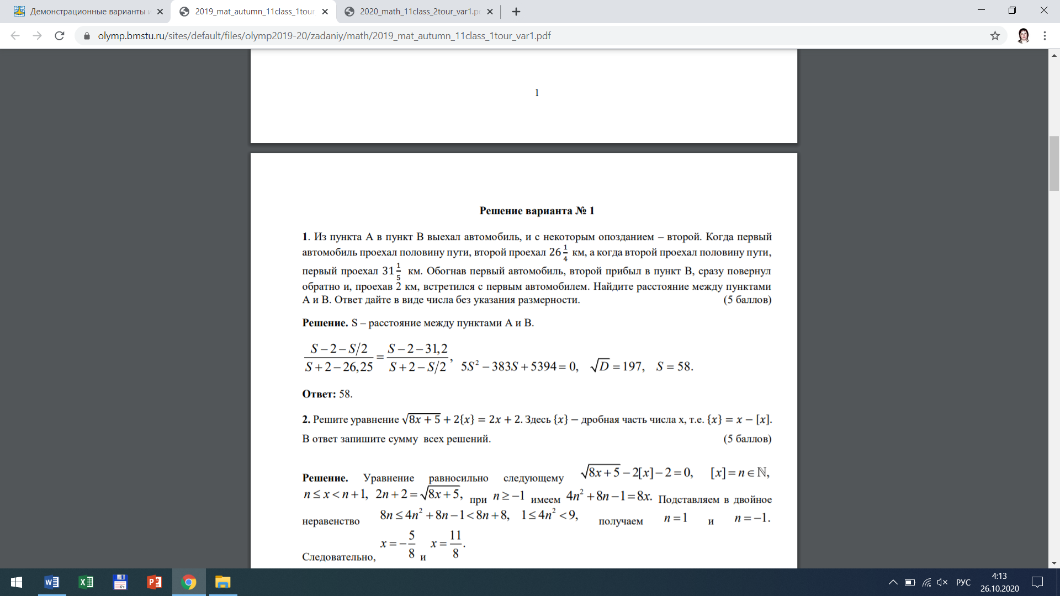

**№2.**

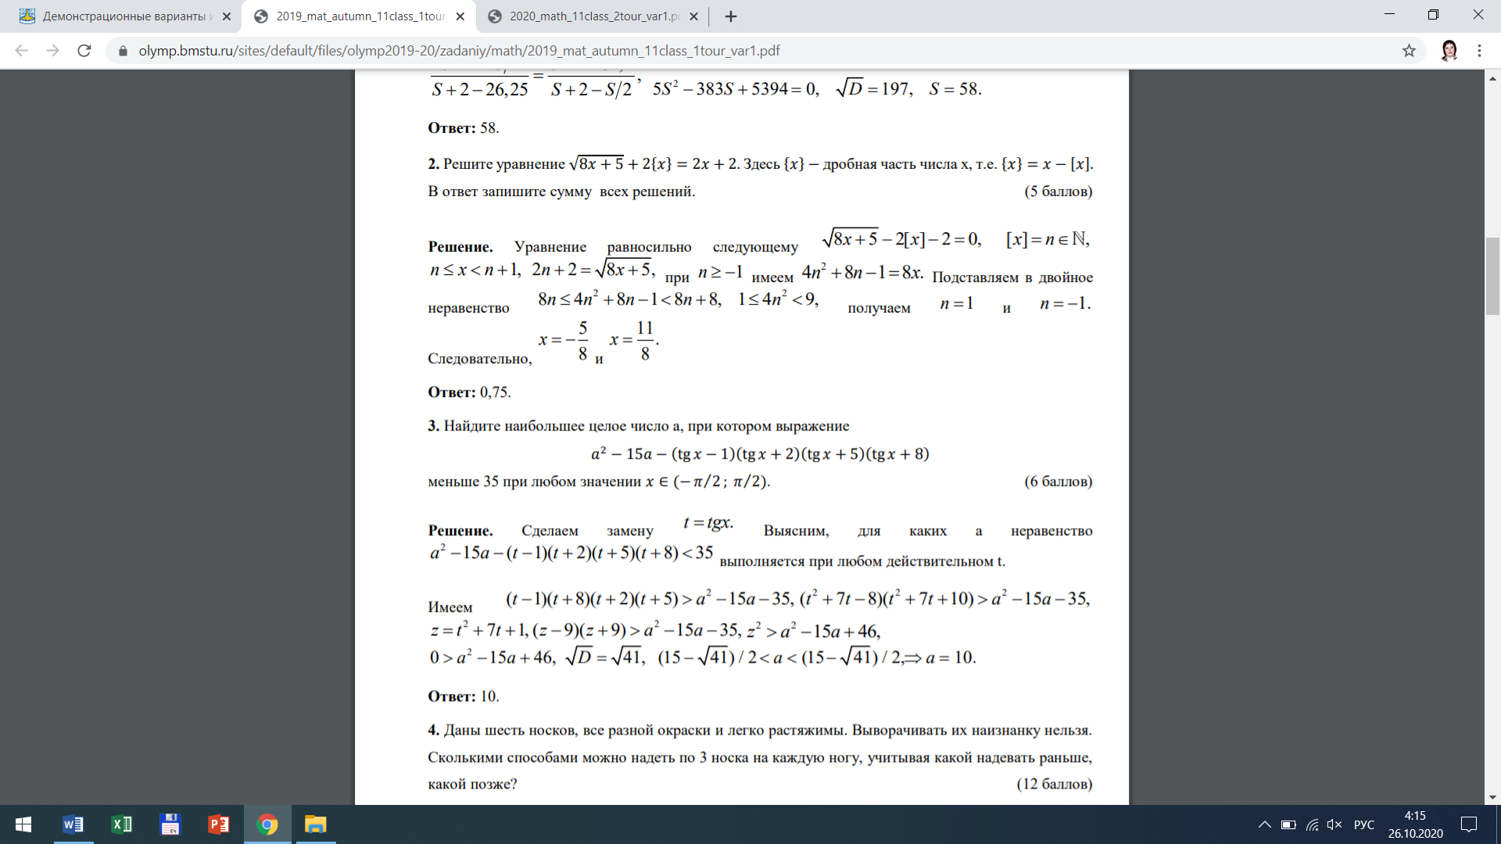

**№3.** ху-2020х-2020у+20202=20202;

х(у-2020)-2020(у-2020)=20202;

(у-2020)(х-2020)=20202.

Уравнение имеет решение, например, при х=у=4040.

**№4.** 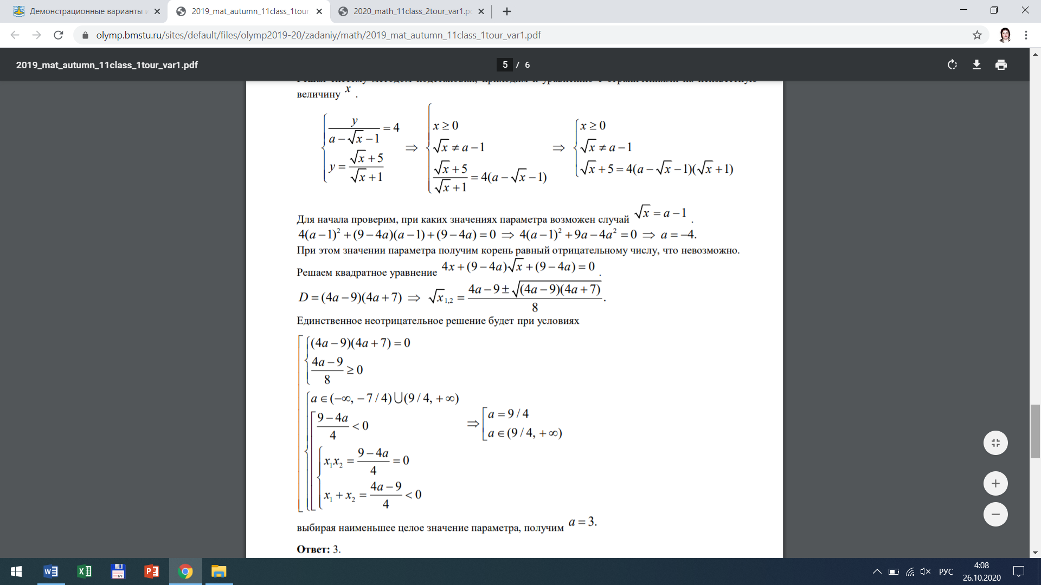

**№5.**

